KHAI MẠC TRIỄN LÃM “ HẬU GIANG XƯA VÀ NAY QUA TÀI LIỆU LƯU TRỮ”.
Sáng ngày 15/4, Sở Nội vụ tỉnh Hậu Giang phối hợp với UBND thị xã Long Mỹ tổ chức khai mạc triễn lãm “ Hậu Giang xưa và nay qua tài liệu lưu trữ”.
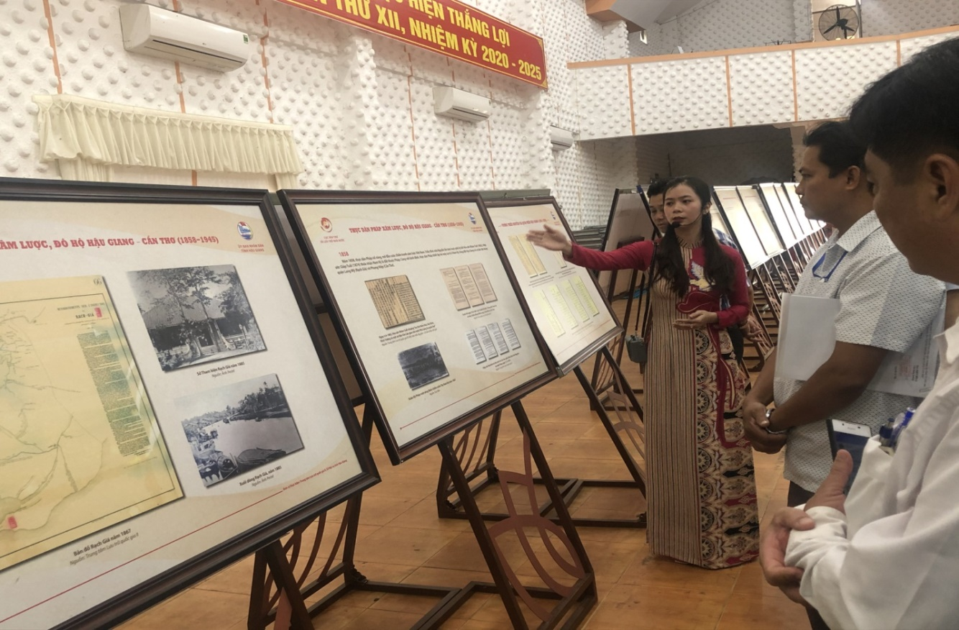
Các đại biểu tham quan và nghe giới thiệu tài liệu triễn lãm
Tại buổi triễn lãm đã giới thiệu quá trình lịch sử hình thành, phát triển tỉnh Hậu Giang nói chung và lịch sử hình thành thị xã Long Mỹ nói riêng, quá trình đấu tranh của quân và dân tỉnh Hậu Giang qua các thời kỳ lịch sử, từ khi khai cương mở cõi cho đến công cuộc kháng chiến chống thực dân, đế quốc trong thế kỷ XIX, XX và công cuộc xây dựng, bảo vệ Tổ quốc trên quê hương Hậu Giang từ năm 1975 đến nay, giới thiệu danh lam, thắng cảnh và những di tích lịch sử trên quê hương Hậu Giang. Được sưu tập từ các nguồn như Trung Tâm Lưu trữ quốc gia, Thông tấn xã Việt Nam, Lưu trữ lịch sử, Bảo tàng tỉnh Cần Thơ; Lưu trữ lịch sử, Bảo tàng tỉnh Hậu Giang và nguồn từ địa phương. Với tài liệu trưng bày gồm: tài liệu ảnh, tài liệu bản đồ, các văn bản hành chính, bản vẽ kỹ thuật,…Thông qua hình thức trưng bày treo tường, ảnh, tư liệu, bản đồ,..được in trên chất liệu hiflex; tranh cổ động, panô, áp phích in bạt, dựng khung sắt,… đảm bảo phục vụ trưng bày ngoài trời và ban đêm.
Từ đó, nhằm tăng cường bảo vệ và phát huy giá trị tài liệu lưu trữ, góp phần giáo dục lịch sử, hun đúc truyền thống yêu nước, kiên cường bất khuất đối với thế hệ trẻ và các thế hệ mai sau. Thông qua việc trưng bày, triển lãm giúp người dân hiểu rõ hơn về lịch sử tỉnh Hậu Giang nói chung, lịch sử thị xã Long Mỹ nói riêng qua các thời kỳ.
Kim Thúy

